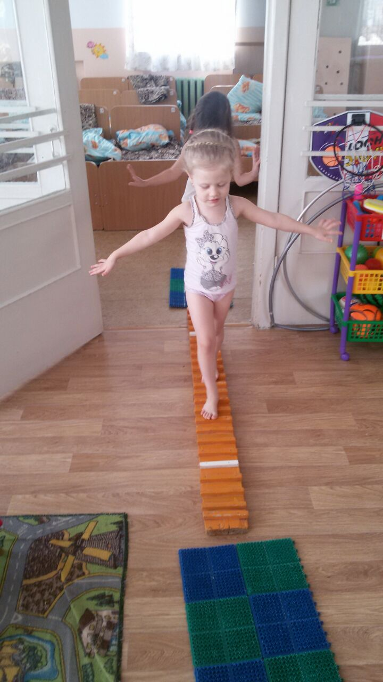
Июль 2017г. Система закаливания в старшей группе

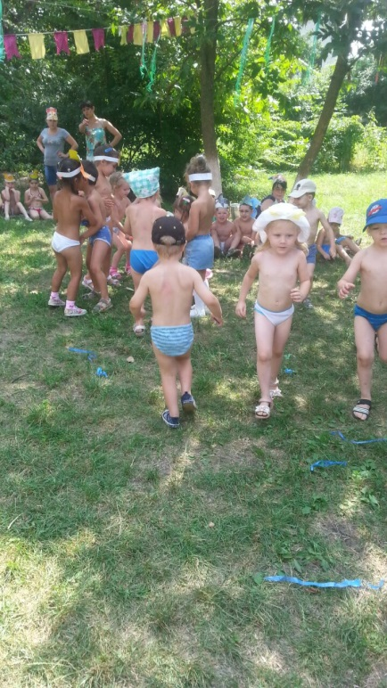
Август 2017г. День Нептуна
.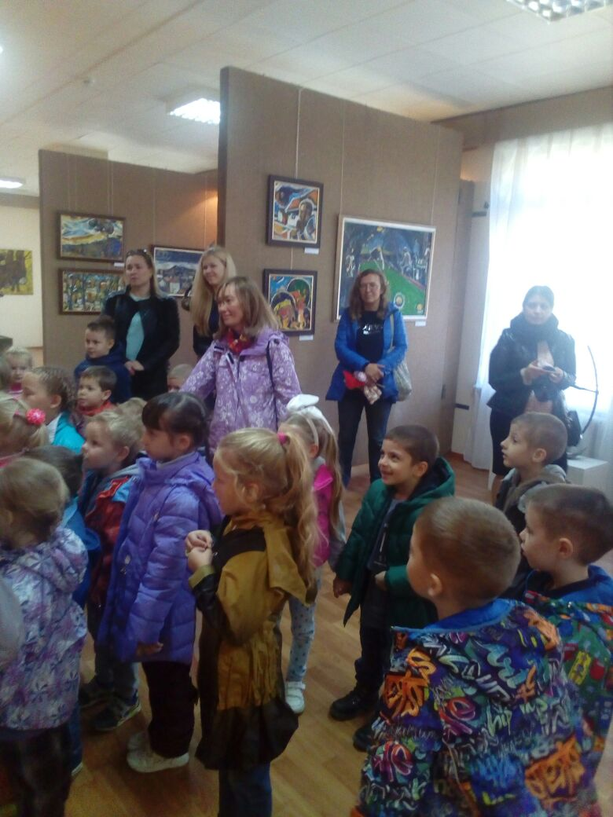
Сентябрь 2017г. Поход в городской музей: «Выставка Трех. Ставропольские художники»

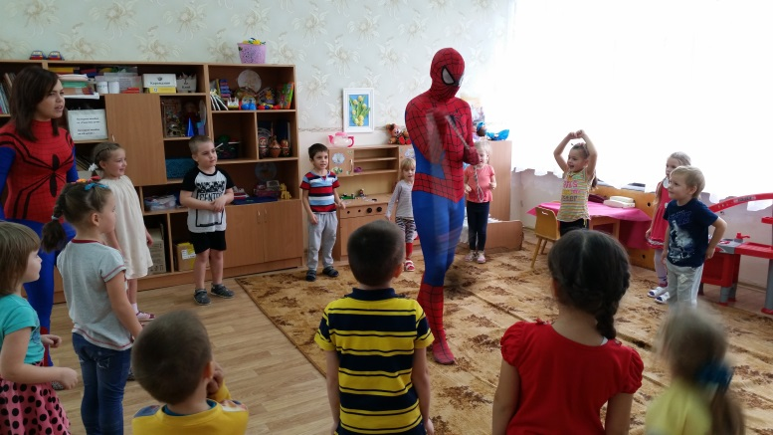
Октябрь 2017г. Наши гости на День рождения.

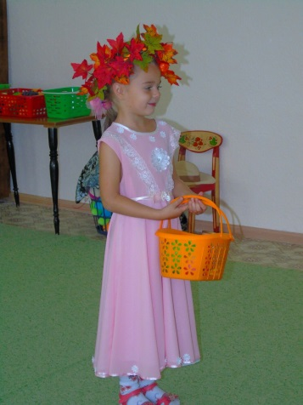
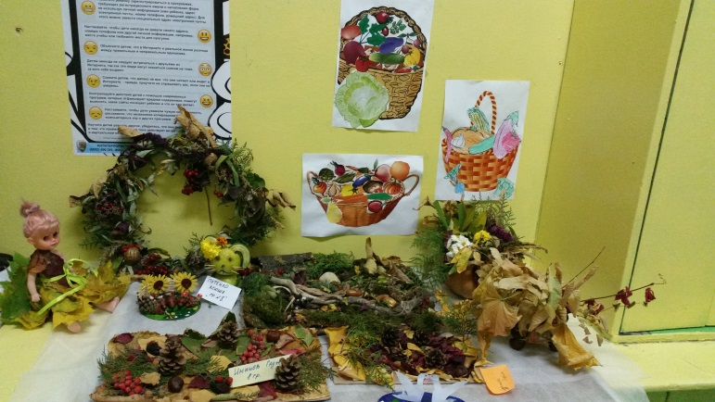
Ноябрь 2017г. Наш осенний праздник и выставка «Дары осени»

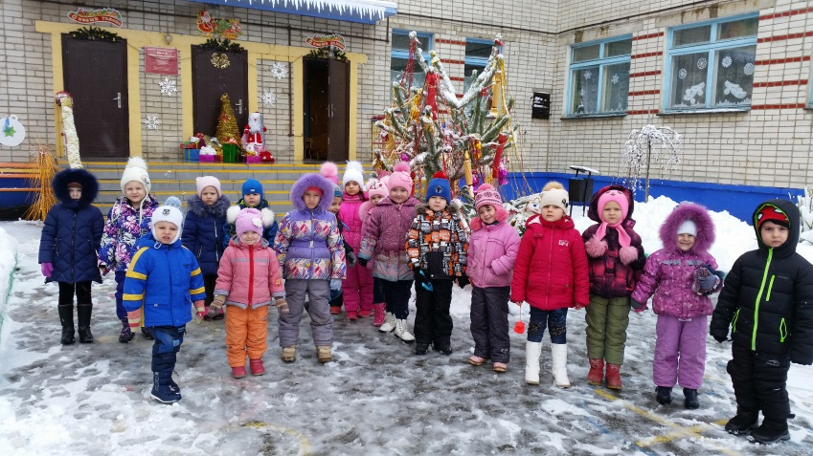

Декабрь 2017г. Встречаем Новый год!

